Ciclo: I

CARRERA PROFESIONAL:
Ingeniería de Sistemas e Informática

ESTUDIANTE:
Erick Estefano Sandoval Lipa

INGENÍERO LIC:
Luis Alberto Holgado Apaza

AÑO
2
0
2
6



EJERCICIOS DEL 1 AL 5
1-Código en PseInt:
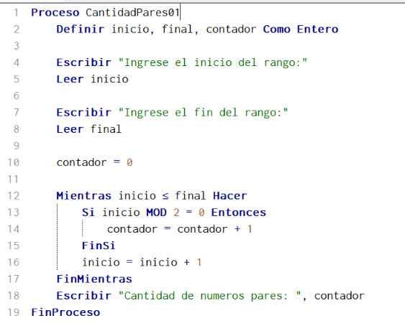
Código en C++:
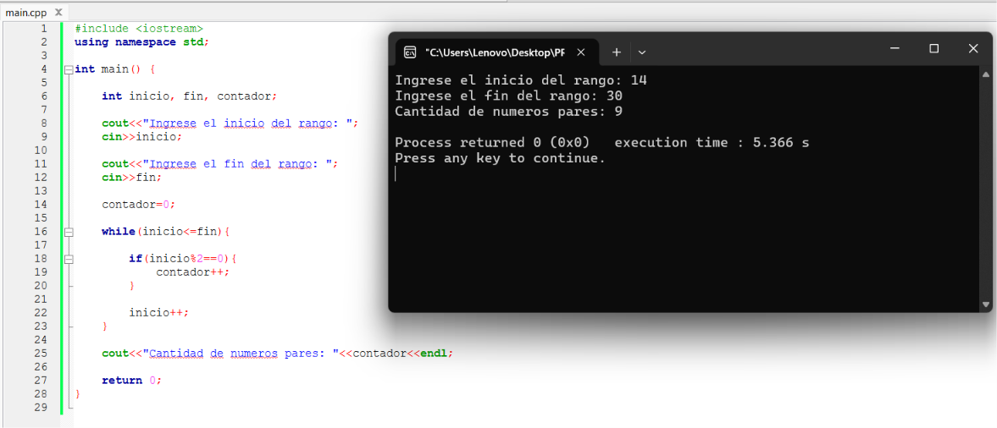
2-Código en PseInt:
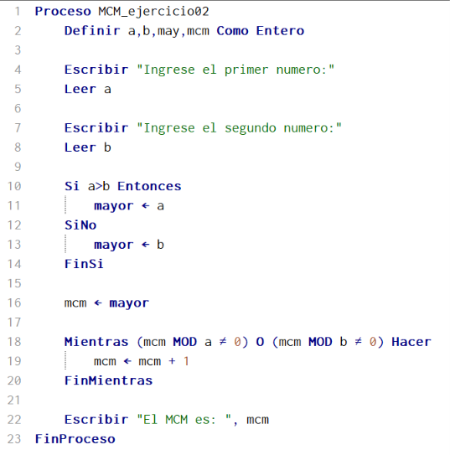
Código en C++:
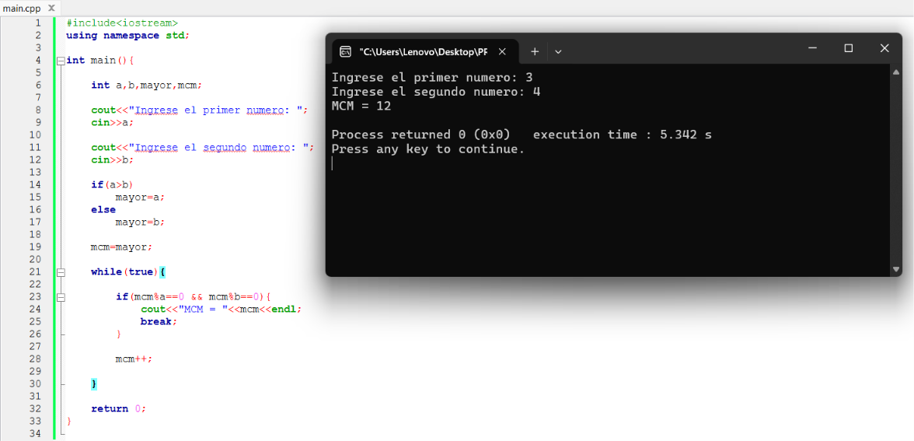
3-
Código en PseInt:
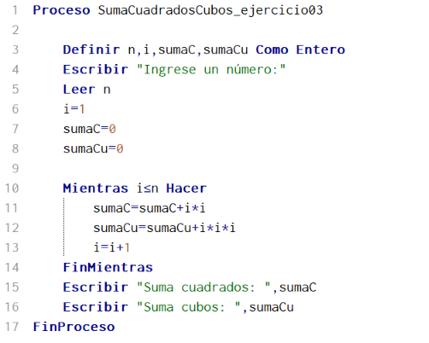
Código en C++:
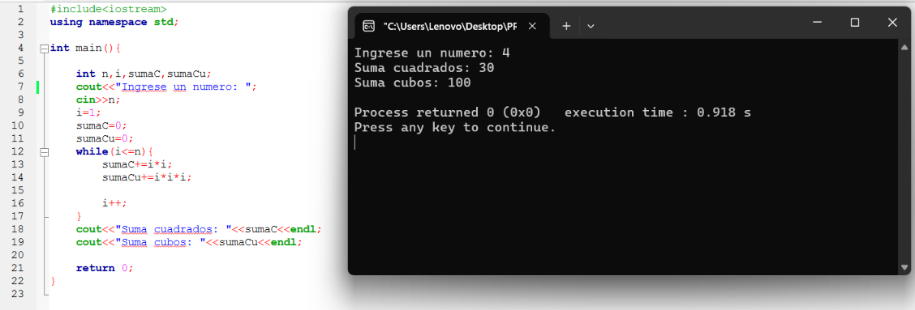
4-
Código en PseInt:
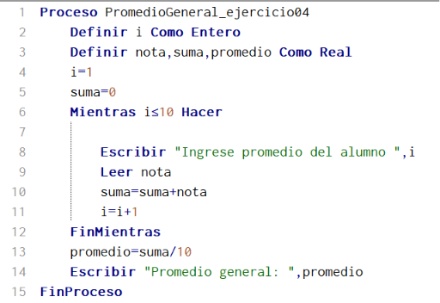

Código en C++:
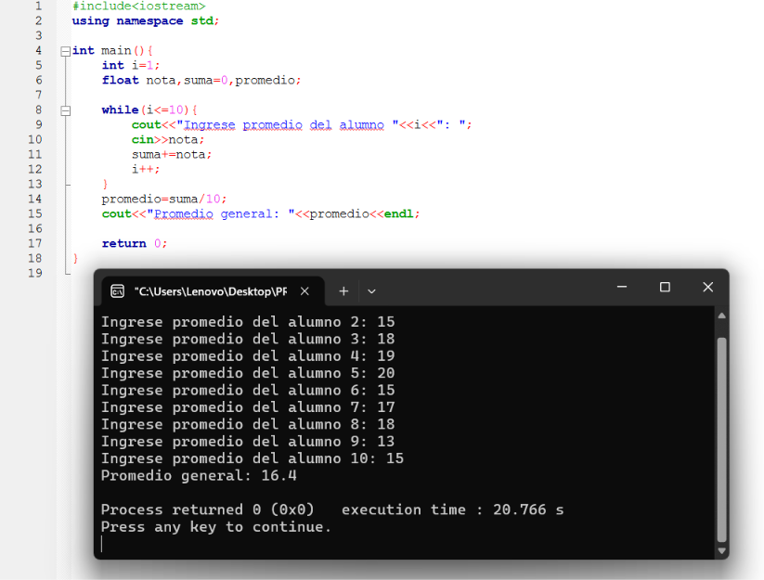
5-
Código en PseInt:
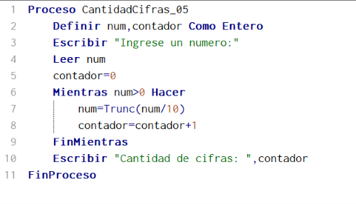
Código en C++:
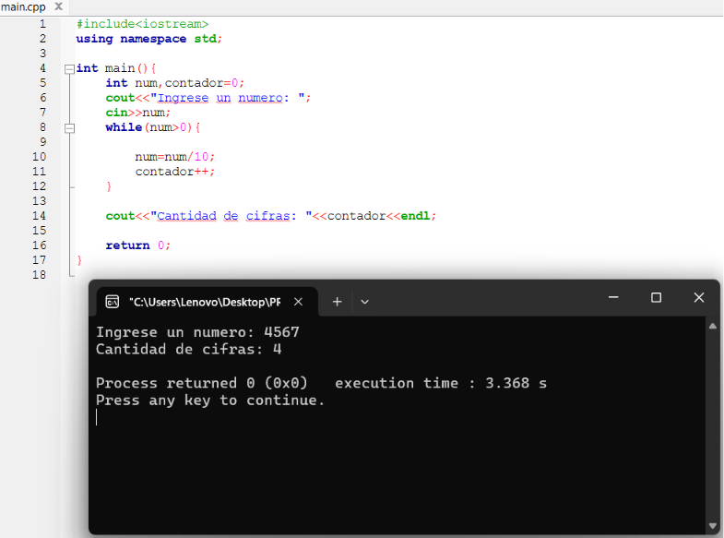

EJERCICIOS DEL 6 AL 10
6-Código en PseInt:
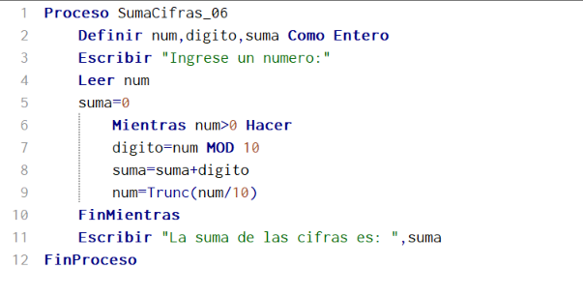
Código en C++:
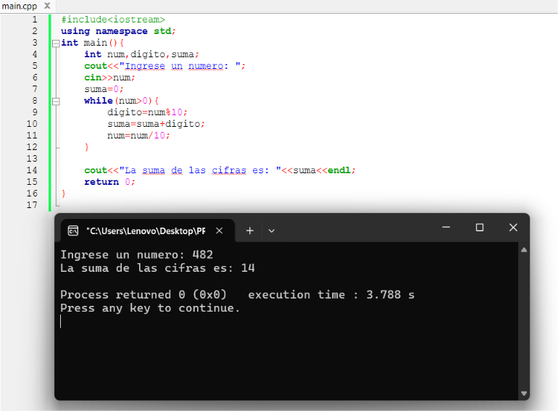
7-Código en PseInt:
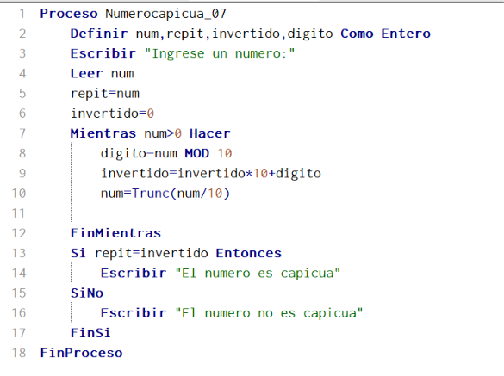
Código en C++:
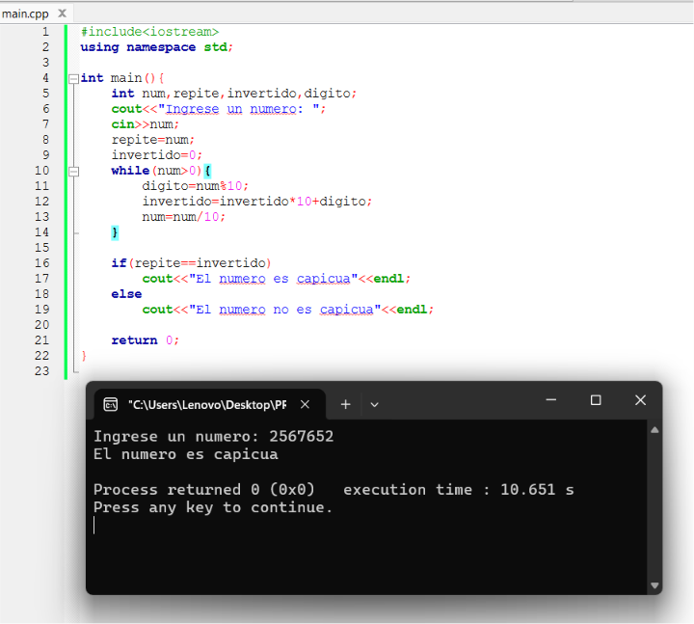
8-Código en PseInt:
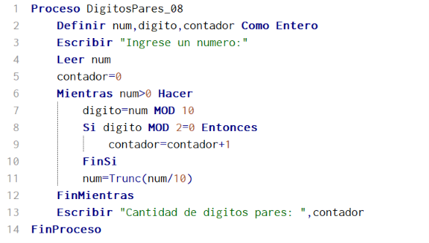
Código en C++:
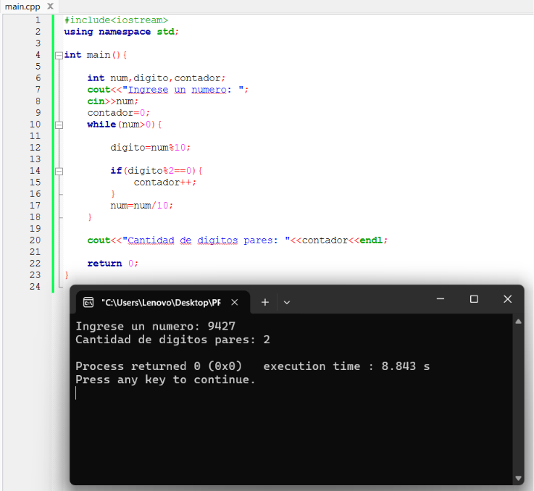
9-Código en PseInt:
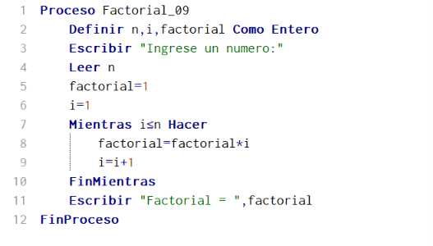
Código en C++:
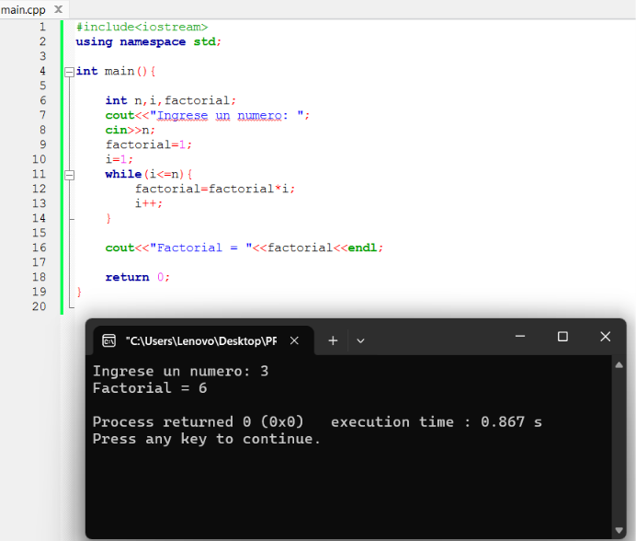
10-Código en PseInt:
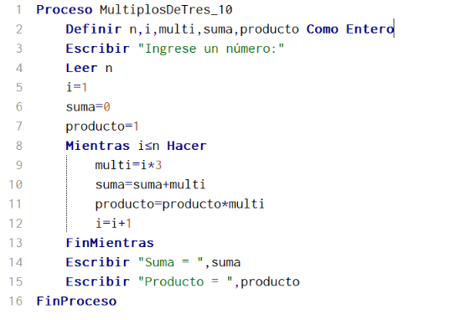
Código en C++:
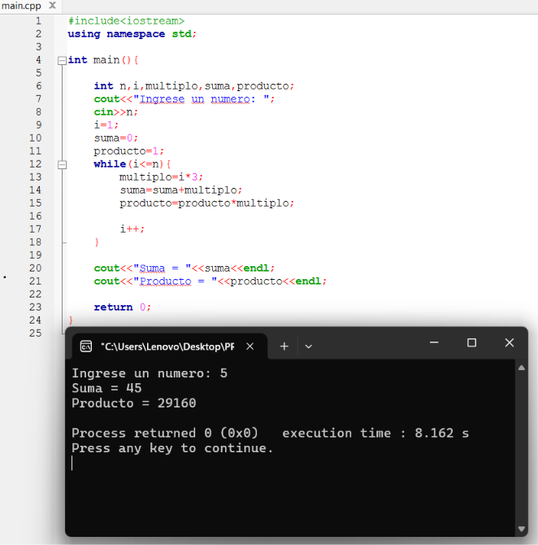
11-Código en PseInt:
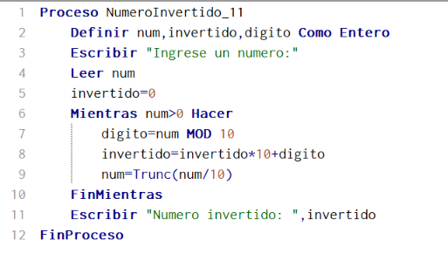
Código en C++:
